
刚刚
统信云基础设施管理平台
正式升级啦~
产品功能深拓展
安全运维新特性
易用性不断提升
应用场景多样化
一文即可让您了解“产品新面貌”
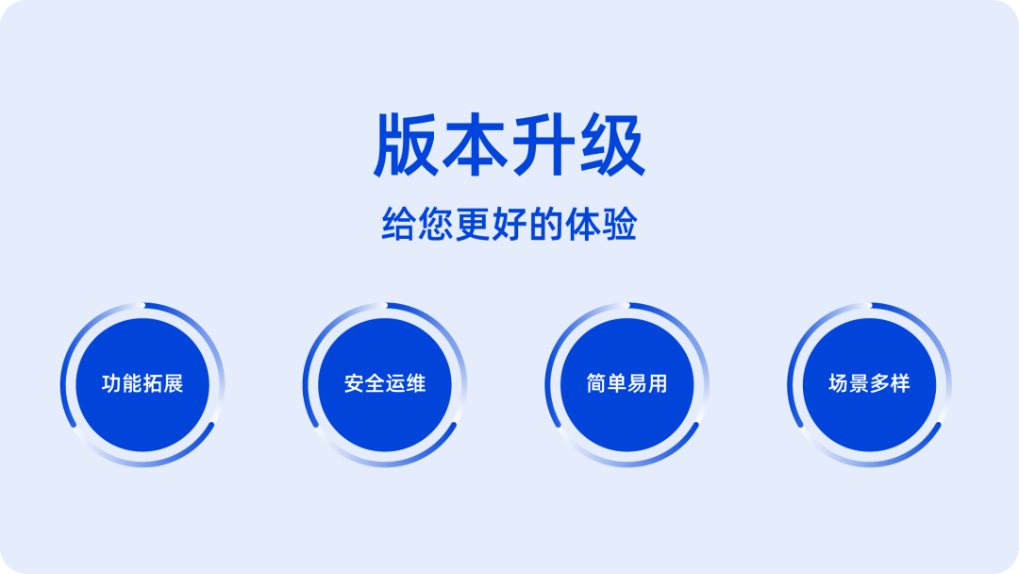
是不是很期待？
别急
再来复习一下基本信息

01 行业背景
云计算技术作为IT产业顶级变革，对企业的商业模式、业务模式产生了深远影响。
受益于新基建、信创云等政策红利推进，云计算产业将迎来新一轮增长。

02 企业现状
企业在数字化建设过程中，往往会有一些瓶颈性问题亟待解决，如建设成本高、资源利用率低、生态链受限、资源管控难、安全风险高等。

03 产品简介
统信云基础设施管理平台（简称：统信有栈）是一款自主IaaS云管平台，遵循模块化、可扩展的设计理念，以Web图形化方式向用户提供弹性、高效、健壮的云服务，实现对计算、存储、网络资源的统一编排和调度，可满足用户多场景的云构建需求。

01 产品功能深拓展
「统信有栈」在虚拟机管理、容器支持、网络管理等方面进行了功能拓展。
◆ 虚拟机管理
- 支持一键卸载ISO文件，优化了使用ISO文件生成虚拟机的功能。
- 提供虚拟机快照回滚功能，可将虚拟机快速回滚至之前的某一时刻，对数据进行临时保护。
◆ 容器支持
- 引入容器管理服务组件，可在「统信有栈」集群中快速启动和管理容器，实现对虚拟机、容器、裸金属服务器的统一管理。
- 优化裸金属功能，支持裸金属服务的容器化部署，提升部署效率。
◆ 网络管理
- 新增端口流量自动转发功能，可在规模较大集群中，将网络节点流量负载自动分散至其他节点，缓解网络节点负载。
- 引入L3 HA、DHCP HA、DVR等特性，实现网络功能增强。

02 安全运维新特性
「统信有栈」在运维管理和高可用方面新增了一些特性。
- 新增一键健康巡检功能，可分别从HostOS资源、GuestOS资源、存储资源、网络资源和平台资源等不同维度定期检查各项指标的运行状态，评估集群健康情况，提高运维效率，使企业业务稳定、可靠的运行。
- 新增CVE漏洞一键扫描与修复功能，满足对IaaS集群的安全防护与修复需求。
- 支持物理机和虚拟机的高可用，在物理服务器宕机或重启时可将具有HA属性的故障虚拟机迁移至其他物理服务器，保证虚拟机快速恢复，提升业务运行的可靠性。

03 易用性不断提升
「统信有栈」对Web云管平台进行了部分优化，进一步提升了用户使用体验。
- 重构部分Web界面，如首页、云平台管理、域相关界面等。
- 提供在线用户帮助手册，方便用户快速查阅和熟悉产品，减少用户误操作。
- 支持以图形化报表形式展示集群中物理服务器和虚拟化云主机的CPU、内存、磁盘等指标状态，使其清晰易解读，方便运维人员实时查看集群内资源分配和使用情况。

04 应用场景多样化
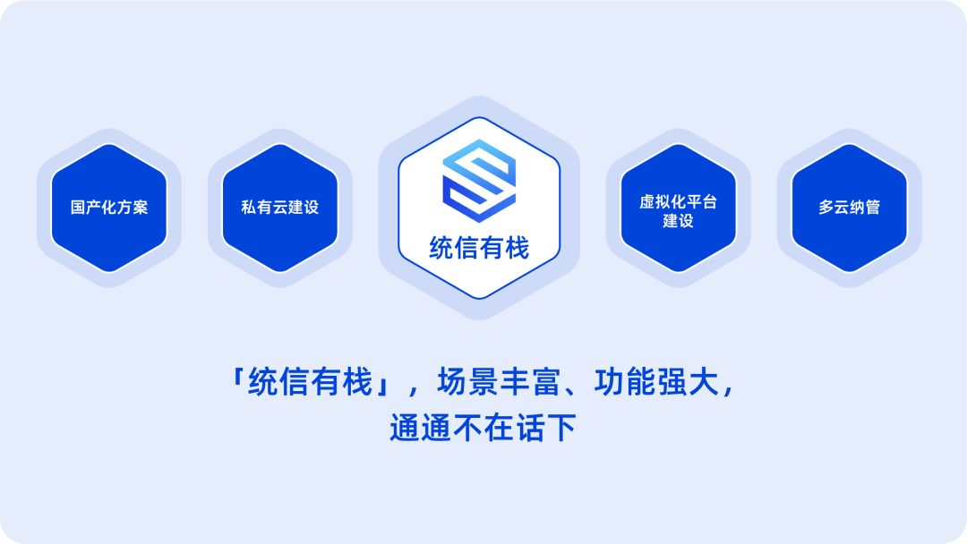
- 国产化方案：为开源及商用IaaS平台提供可靠替换方案，支持操作系统底座的替换及升级。
- 私有云建设：助力传统企业业务上云，提供部署和管理方案，实现企业数据中心基础设施资源的抽象、池化。
- 虚拟化平台建设：满足客户虚拟化管理平台的自建需求，提供从服务器操作系统到虚拟化平台的整体方案。
- 多云纳管：企业同时使用多个私有云平台时，「统信有栈」可统一纳管和监控不同的云管平台，如OpenStack、VMware等。

每一次改变
都意味着成长或进阶
「统信有栈」此次的版本升级
将全面助力企业数字化转型和升级
筑牢中国IT产业发展根基

©统信软件技术有限公司。访问者可将本网站提供的内容或服务用于个人学习、研究或欣赏，以及其他非商业性或非盈利性用途，但同时应遵守著作权法及其他相关法律的规定，不得侵犯本网站及相关权利人的合法权利。除此以外，将本网站任何内容或服务进行转载，须备注：该文档出自【faq.uniontech.com】统信软件知识分享平台。否则统信软件将追究相关版权责任。

